Отчет по лабораторной работе №8
Модель конкуренции двух фирм
Данила Андреевич Стариков
Содержание

1 Цель работы
Изучить модель конкуренции двух фирм, производящих взаимозаменяемые товары одинакового качества и находящихся в одной рыночной нише, и рассмотреть 2 случая:
- борьба ведется только рыночными методами
- помимо экономического фактора влияния используются еще и социально-психологические факторы – формирование общественного предпочтения одного товара другому, не зависимо от их качества и цены.

2 Задание
Вариант 52.
Для первого случая (только рыночная борьба) математическая модель конкуренции двух фирм выглядит следующим образом:
$\frac{dM_{1}}{dθ}=M_{1}−\frac{b}{c_{1}}M_{1}M_{2}−\frac{a_{1}}{c_{1}}M_{1}^{2},$
$\frac{dM_{2}}{dθ}=\frac{c_{2}}{c_{1}}M_{2}−\frac{b}{c_{1}}M_{1}M_{2}−\frac{a_{2}}{c_{1}}M_{2}^{2},$
где $a_{1}=\frac{p_{cr}}{τ_{1}^{2}{\tilde{p}}_{1}^{2}Nq}$, $a_{2}=\frac{p_{cr}}{τ_{2}^{2}{\tilde{p}}_{2}^{2}Nq}$, $b=\frac{p_{cr}}{τ_{1}^{2}{\tilde{p}}_{1}^{2}τ_{2}^{2}{\tilde{p}}_{2}^{2}Nq}$, $c_{1}=\frac{p_{cr}−{\tilde{p}}_{1}}{τ_{1}{\tilde{p}}_{1}}$, $c_{1}=\frac{p_{cr}−{\tilde{p}}_{1}}{τ_{1}{\tilde{p}}_{1}}$,$c_{2}=\frac{p_{cr}−{\tilde{p}}_{2}}{τ_{2}{\tilde{p}}_{2}}$
Во втором случае (формирование общественного предпочтения) уравнения модифицируются:
$\frac{dM_{1}}{dθ}=M_{1}−\left(\frac{b}{c_{1}}+0.00042\right)M_{1}M_{2}−\frac{a_{1}}{c_{1}}M_{1}^{2},$
$\frac{dM_{2}}{dθ}=\frac{c_{2}}{c_{1}}M_{2}−\frac{b}{c_{1}}M_{1}M_{2}−\frac{a_{2}}{c_{1}}M_{2}^{2}.$
Начальные условия: $M_{1}^{0}=7.9,M_{2}^{0}=9.9,p_{cr}=49,N=50,q=1,τ_{1}=35,τ_{2}=29,{\tilde{p}}_{1}=9.9,{\tilde{p}}_{2}=11.9$

3 Выполнение лабораторной работы

3.1 Моделирование в OpenModelica
Модель рекламной кампании в OpenModelica реализована следующим образом:
model lab08
parameter Real p_cr=49;
parameter Real p1=9.9;
parameter Real p2=11.9;
parameter Real tau1=35;
parameter Real tau2=29;
parameter Real N=50;
parameter Real q=1;
parameter Real a1=p_cr/(tau1*tau1*p1*p1*N*q);
parameter Real a2=p_cr/(tau2*tau2*p2*p2*N*q);
parameter Real b=p_cr/(tau1*tau1*p1*p1*tau2*tau2*p2*p2*N*q);
parameter Real c1=(p_cr-p1)/(tau1*p1);
parameter Real c2=(p_cr-p2)/(tau2*p2);
Real M1(start=7.9);
Real M2(start=9.9);
//parameter Real eps=0; // случай 1
parameter Real eps=0.00042; // случай 2
equation
der(M1) = M1 - (b/c1+eps)*M1*M2 - a1/c1*M1*M1;
der(M2) = c2/c1*M2 - b/c1*M1*M2 - a2/c1*M2*M2;
annotation(
experiment(StartTime = 0, StopTime = 15));
end lab08;
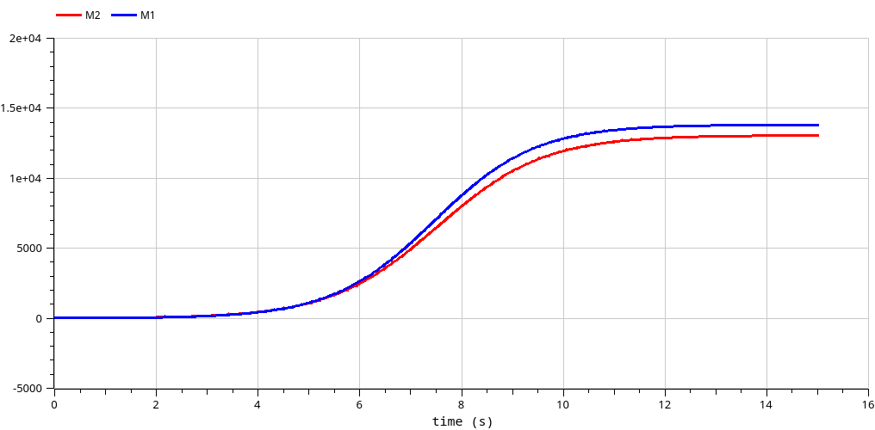
Рис. 1: График изменения оборотных средств фирмы 1 и фирмы 2. Случай 1
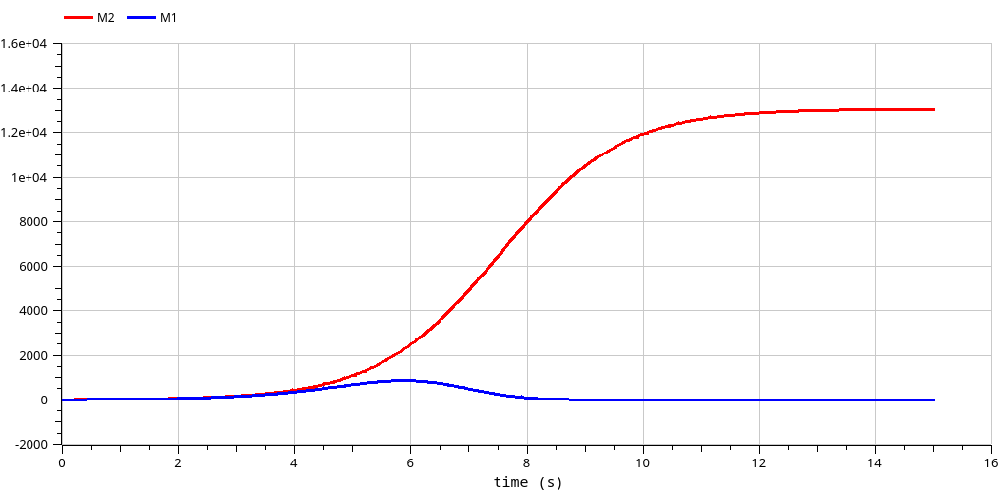
Рис. 2: График изменения оборотных средств фирмы 1 и фирмы 2. Случай 2

4 Выводы
В ходе выполнения лабораторной работы познакомились с моделью конкуренции двух фирм и на конкретном примере рассмотрели влияние общественного предпочтения на оборот компании.

